Развитие творческих способностей детей

посредством конструирования из бумаги

Одним из признаков творческой личности является нестандартное мышление, развитию которого способствует технология конструирования из бумаги. Ведь ребенку дошкольнику надо увидеть образ своей любимой собачки и воплотить его в кусочке бумаги, увидеть в сложенном из бумаги медведе своего сказочного героя и принять его в игру, в сказку.
Конструирование из бумаги включает в себя все элементы других видов детской деятельности – игры, труда, изобразительной деятельности.
Чтобы развить в детях творческий потенциал я предлагаю использовать новые технологии, которые будут интересны не только ребёнку, но и взрослому.
Благодаря такому интегральному характеру в технологии конструирования из бумаги и заключены благоприятные возможности для развития творчества и самостоятельности дошкольников.
Поговорим о технике оригами и киригами.
Занятие оригами не только интересно ребенку, но и крайне полезно для его общего развития. Ученые и педагоги признают, что между развитием кистей рук и общим развитием ребенка, его успехами в учебе и творчестве существует прямая связь. В этом искусстве ребенок получает удовольствие и развивает свои творческие навыки. Ведь еще Василий Александрович Сухомлинский сказал: «Истоки творческих способностей и дарований детей на кончиках их пальцев. От пальцев, образно говоря, идут тончайшие ручейки, которые питают источник творческой мысли. Другими словами: чем больше мастерства в детской ладошке, тем умнее ребенок».
Искусство оригами – интригующая загадка, и она манит каждого ребенка невероятными превращениями обыкновенного квадратика бумаги. Это даже не фокус, это – чудо! В одном листике скрыты многие образы: и кораблик, самолетик, домик, шапка, и причудливые драконы, птицы, животные, и другие интересные вещи. В руках ребенка бумага оживает: машет крыльями журавлик, семенит, спускаясь с горки, человечек, высоко парит самолетик, прыгает лягушка, каркает ворона. Сколько радости, сколько восторга!
Киригами – достаточно новое искусство. Оно пришло к нам в 1980 году из Японии. В технике киригами допускается использование ножниц и разрезание бумаги в процессе изготовления модели. Это основное отличие киригами от других техник складывания бумаги.
Заниматься оригами можно начинать со второй младшей группы.
Бумага – один из самых простых, доступных, легко обрабатываемых материалов.
Дети 3-4 лет выполняют простейшие поделки из бумаги, знакомятся с разными свойствами бумаги (толстая – тонкая, мягкая – жесткая), простейшими действиями, которые можно производить с бумагой (рвать, мять, сгибать). Для создания мотивации рекомендую использую разные игровые приемы: «Посмотрите – к нам пришла в гости кошечка. Ей очень скучно одной. Давайте мы пригласим к ней ее котят». И после занятия мои малыши играли с котятами из оригами в «Семью», в кошачьи догонялки. Вместе вы можете разыграть сказку В. Сутеева «Три котенка».
Простейшие поделки, которые можно выполнить с детьми: «Легкие бумажные шарики», «Новогоднее украшение – елочная гирлянда», «Книжка», «Гусеница». Детям младшего дошкольного возраста трудно делать самостоятельно поделки-оригами, поэтому они выполняют их совместно со взрослым.
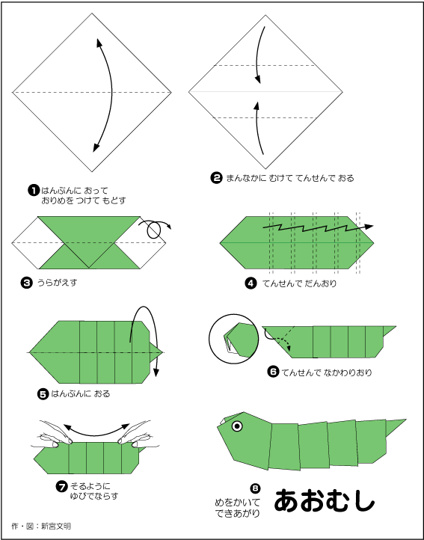 | 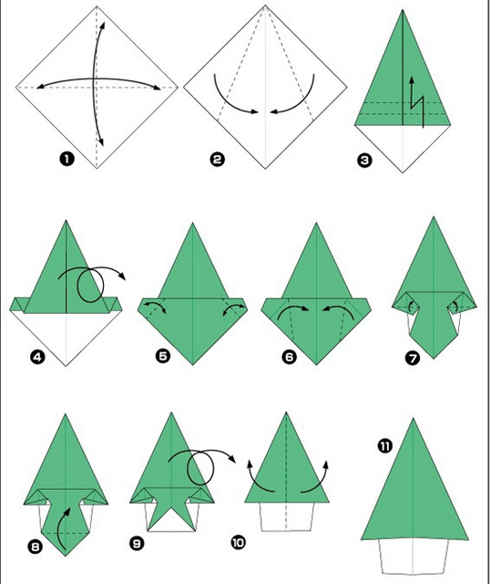

По мере развития детей усложняются умения и навыки работы с бумагой, расширяются и обогащаются знания о ее свойствах, способах работы с ней (закручивание круга в конус, превращение квадрата в куб). Запас навыков конструирования раскрывает большие возможности для развития творческих способностей.
Из бумаги можно сделать массу всего интересного, начиная от простых елочных украшений, самодельных открыток, аппликаций, и заканчивая сложнейшими объемными моделями автомобилей, зданий и животных. Чем богаче фантазия, тем большее количество поделок можно придумать.
Дети 5-7 лет быстро включаются в работу если их заинтересовать событийными мероприятиями, посещение музея космонавтики, продуктом которого было панно ко Дню космонавтики «Полет к звездам». Во время проведения проекта дети и вдетском саду и дома могут придумывать рассказы о космических путешествиях, загадки, играть в игру «Мы – космонавты».
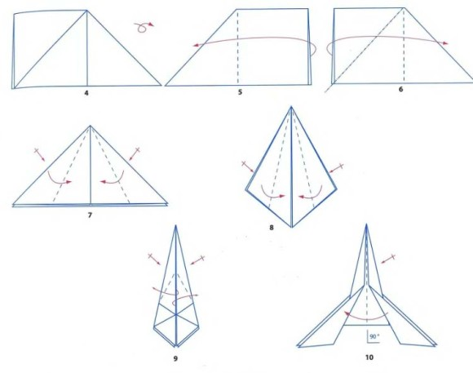 | 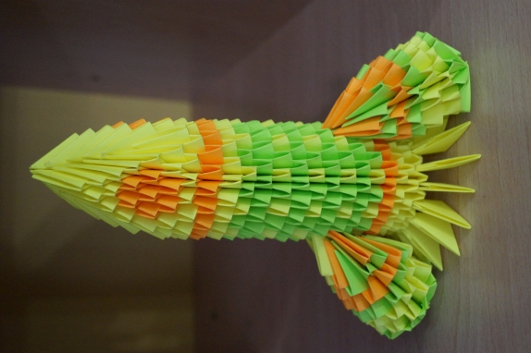

Возможность же изготовлять поделки из яркой цветной бумаги поднимает уровень художественной задачи, и ребенок вовлекается в активную творческую деятельность, он начинает украшать, совершенствовать свою игрушку, стремится сделать ее наряднее, привлекательнее. Здесь проявляются творческие способности детей и в изобразительной деятельности. У каждого ребенка получается своя игрушка, которую он создал сам. Такая игрушка мила сердцу, с ней разговаривают, играют, ее бережно хранят.
Дети имеют возможность самим создать такие поделки, которые затем будут использованы в оформлении детской комнаты, этот момент повысит у детей самооценку и даст возможность дальше развивать творческие способности.
Оригами является средством развития и математических способностей, пространственного мышления. Занимаясь конструированием из бумаги дошкольники получают первые знания о геометрических фигурах, объемных фигурах (куб, цилиндр, конус и др.).
Польза конструирования из бумаги очевидна. Оригами является средством развития познавательных и творческих способностей. Ведь творчество – это создание чего-то нового. Творите сами и вместе с детьми!

